PROPUESTA DEL TRABAJO

Presentado por:

Brayan Andrés Carreño Cañas

Planteamiento: voy a crear dos juegos de tkinter para el entretenimiento del usuario

MOKUCP DEL PRIMER JUEGO ; TRES EN LINEA

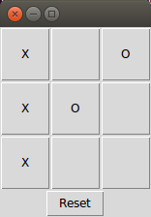

Mokucp del segundo juego; movimiento de la imagen como Megaman